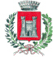
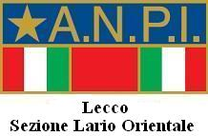

Comune di Dervio

Organizzano

In occasione del 65° anniversario della Liberazione, una

mostra storica

che ripercorre con fotografie e documenti le vicende italiane ed europee dall’avvento del fascismo alla seconda Guerra Mondiale, alla Resistenza e alla vittoria sul nazifascismo, fino alla promulgazione della nostra Costituzione.

Lo scopo della mostra è quello ravvivare la memoria e di promuovere la conoscenza per le nuove generazioni. E’ un invito ai cittadini a partecipare allo sviluppo di una società ispirata ai valori di giustizia, eguaglianza, pace e solidarietà che sono alla base della nostra democrazia.

Abbiamo aggiunto ai pannelli che descrivono la storia nazionale ed europea, una breve documentazione sulla Resistenza locale.

Invitiamo la popolazione a visitare la mostra e le scuole a programmare visite guidate.

La mostra è stata allestita presso la sala consigliare del comune di Dervio e sarà aperta tutti i giorni dal 20 al 30 aprile durante gli orari d’ufficio e il 25 aprile in occasione delle cerimonie commemorative dei caduti.

